**Nazwisko i imię ………………………………………………………………………………………………………………………….**

# Tworzenie listy nieuporządkowanej

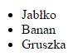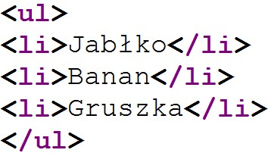

# Tworzenie listy uporządkowanej

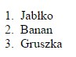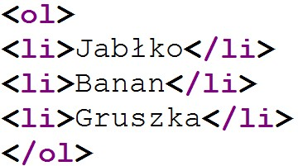

Jeżeli chcemy aby nasza lista rozpoczynała się od numeru innego niż 1, to korzystamy z atrybutu **start** elementu **ol** w celu podania innego numeru początkowego.

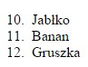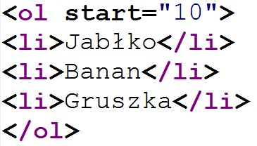

# Listy opisów

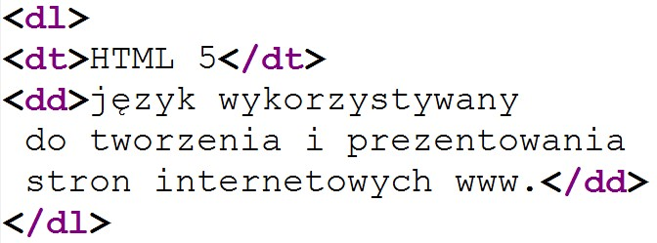

<dl>…</dl> Lista opisów

<dt>…</dt> Nazwa, którą może być termin lub etykieta

<dd>…</dd> Wartość, którą może być opis lub definicja

# Zagnieżdżanie list

Każdą listę można zagnieżdżać wewnątrz innej listy, trzeba ją tylko umieścić wewnątrz elementu li.

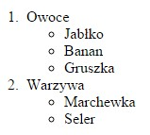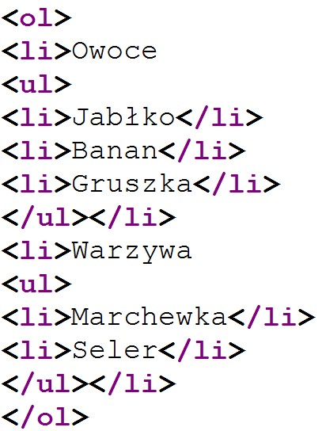

# Zmiany wypunktowania i numeracji list

Za pomocą właściwości list-style-type można określić rodzaj symbolu pojawiającego się przed każdym elementem listy.

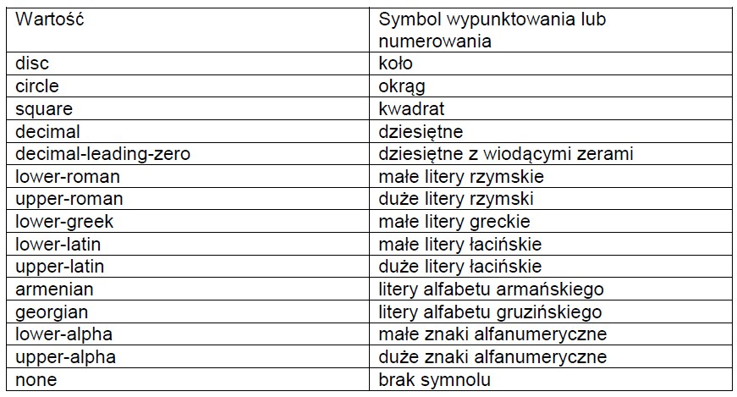

**Zadanie**

Utwórz dokument html o nazwie listy.html i stwórz w nim poniższe listy,

1. B)

